**LEGO 10280 — bukiet kwiatów z klocków**

**Szukasz oryginalnego prezentu dla niej? Kwiaty są niezawodne, ale można dodatkowo wykazać się oryginalnością za pomocą zestawu <strong>LEGO 10280</strong> i podarować bukiet kwiatów, zebrany w klocków!**

**LEGO 10280 — bukiet kwiatów z klocków**

Kwiaty są niezawodnym prezentem dla kobiety, ale już nikogo nie zaskoczą. Jeśli chcesz wykazać się oryginalnością, warto zwrócić uwagę na zestaw klocków **LEGO 10280** bukiet kwiatów

**Charakterystyki zestawu LEGO 10280**

Zestaw klocków pochodzi z 2021 roku i składa się aż z 756 klocków. Zestaw dedykowany jest osobom dorosłym i stanowi część botanicznej kolekcji LEGO. Warto dodać, że do wykonania klocków z tej kolekcji użyto plastiku pochodzenia roślinnego, pozyskanego z trzciny cukrowej ze zrównoważonych źródeł.

Bukiet kwiatów zawiera róże, lwie paszcze, maki, astry i stokrotki. Niestety, w zestawie nie ma wazonu.

Kwiaty w zestawie mają różną długość łodyg. Dodatkowo wiele kwiatów ma ruchome płatki. Dzięki temu można zmieniać układ gotowego bukietu i cieszyć się z różnych kompozycji.

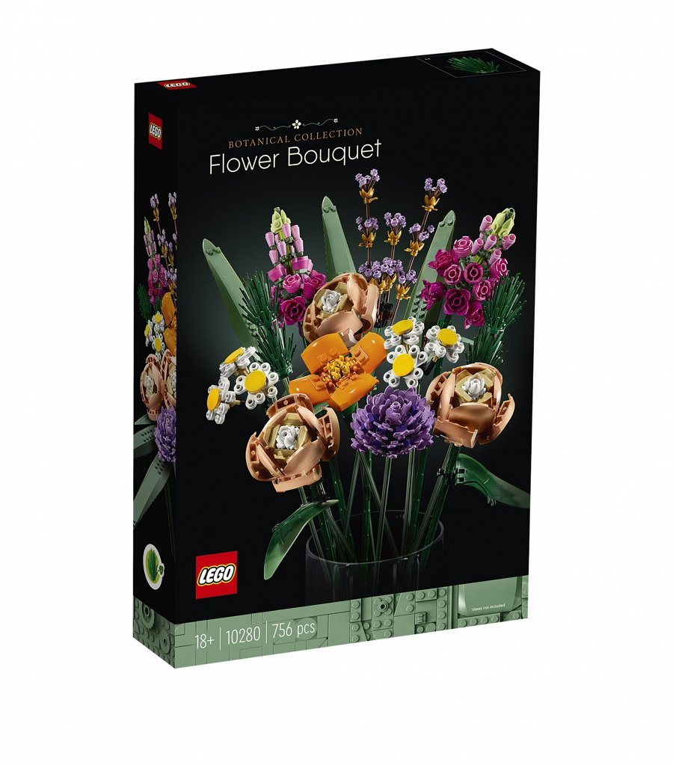

**Bukiet kwiatów z klocków — idealny prezent dla niej**

Jeśli szukasz prezentu dla kobiety, która jest miłośniczką roślin i oryginalnych zabaw, klocki [LEGO 10280](https://zklockow.pl/lego-10280-bukiet-kwiatow) będą doskonałym prezentem. Po pierwsze, będzie to naprawdę nietuzinkowy bukiet, który dodatkowo nigdy nie zwiędnie. Po drugie, składanie kwiatów za pomocą klocków pozwoli odprężyć umysł, a ułożenie bukietu pobudzi wyobraźnię. Gotowy bukiet będzie ładnie reprezentował się w wazonie.

Klocki LEGO mogą wydawać się zabawą dla dzieci, ale mają wielu fanów wśród dorosłych! Tak samo jak kolorowanki, mogą być złożone, estetyczne i bardzo angażujące.